Język polski:
- Rozpoczniemy od przeczytania opowiadania „Babcia, papież i nuda” w podręczniku na stronie 26-27.
- Zastanów się:
- Kim jest papież? Gdzie znajduje się jego siedziba?
- Kiedy ogłoszono, że Karol Wojtyła został papieżem?
- Jak wyglądało życie Karola Wojtyły do czasu, gdy został papieżem?
Każdy papież pełni swoją posługę w Watykanie – na terytorium Włoch. Spójrz na mapę Europy, gdzie znajduje się Polska, a gdzie leżą Włochy:
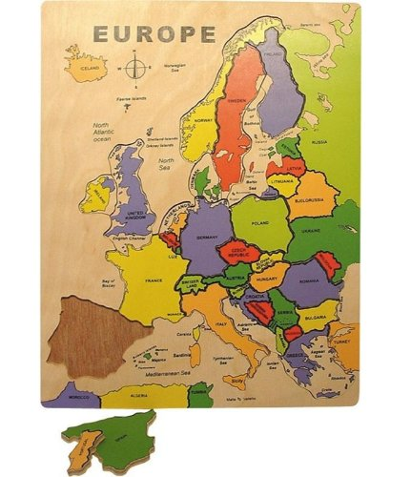
Odszukaj na mapie Europy państwo w kształcie buta – tam właśnie znajdują się Włochy.

Przepisz starannie do zeszytu:
Karol Wojtyła urodził się w Wadowicach 18 maja 1920 roku. W dzieciństwie chętnie uprawiał sport, często grał w piłkę nożną, jeździł na nartach, lubił wycieczki krajoznawcze. 16 października 1978 roku został wybrany papieżem i przyjął imię Jan Paweł II.

Spójrz jak wyglądał Karol Wojtyła, kiedy był dzieckiem. Koledzy i bliscy nazywali go wtedy Lolek.
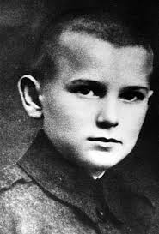
A tu jako papież – przybrał wówczas imię Jan Paweł II:
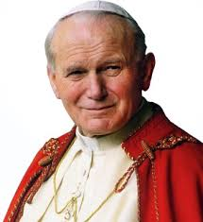
Karol Wojtyła zmarł 2 kwietnia 2005 roku. Po śmierci został ogłoszony świętym.

Obejrzyj krótki film o życiu papieża Jana Pawła II:

https://www.youtube.com/watch?v=9ARl-52Bzas

- Teraz w ćwiczeniach wykonajcie krótkie zadania:
- na podstawie informacji z podręcznika rozwiąż krzyżówkę dotyczącą papieża Polaka (zad. 1, 2, str. 21)
- zadanie 5 (uzupełnij zdania z lukami)
- zadanie 6 – dopisz brakujące przymiotniki (stopniowanie)

Matematyka:
Dziś poznamy liczby od 1000 do 10000.
Zapisz w zeszycie:
Zwróć uwagę na pisownię!
1000 – tysiąc
2000 – dwa tysiące
3000 – trzy tysiące
4000 – cztery tysiące
5000 – pięć tysięcy
6000 – sześć tysięcy
7000 – siedem tysięcy
8000 – osiem tysięcy
9000 – dziewięć tysięcy
10000 – dziesięć tysięcy
Tysiąc to liczba czterocyfrowa, dziesięć tysięcy to liczba pięciocyfrowa.
Wykonajcie w ćwiczeniach: zad.1, 2, 3, 4, str.63.

Po wykonanej pracy pobaw się na podwórku
Miłego dnia
Pani Agnieszka

